KARATE TJ Bystřice pod Hostýnem

Čestné prohlášení o zdravotní způsobilosti k tréninkům karate
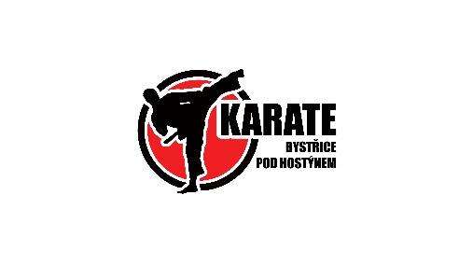
Já níže jmenovaný:

Jméno a příjmení:…………………………………………………………………

Datum narození:…………………………………………………………………..

Bydliště:…………………………………………………………………………….

Čestně prohlašuji, na základě znalosti svého zdravotního stavu,
že mám potřebnou zdravotní způsobilost k tréninkům karate.

Po dobu, kdy nemám doloženou ŽÁDOST O POSOUZENÍ ZDRAVOTNÍ ZPŮSOBILOSTI K TĚLESNÉ VÝCHOVĚ A SPORTU od lékaře, budu navštěvovat tréninky klub KARATE TJ Bystřice pod Hostýnem na vlastní zodpovědnost u mladších 18 ti let na zodpovědnost zákonného zástupce.

Místo a datum podpisu:……………………………………………………………………….

Podpis, (u mladších 18-ti let, podpis zákonného zástupce):……………………………...

